Boeuf bourguignon met runderlappen
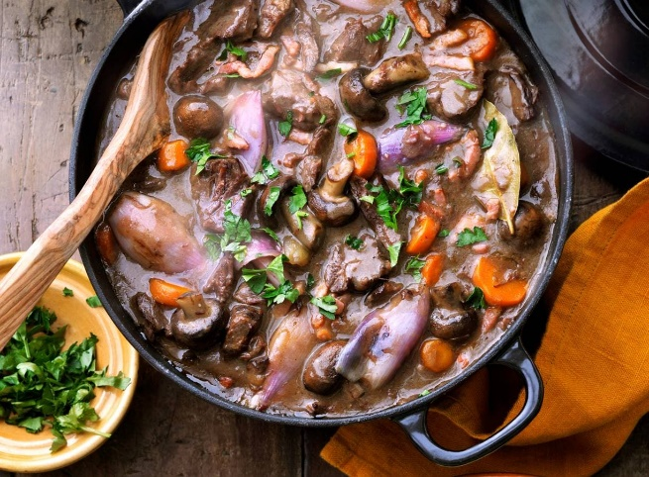
Ingrediënten 4 personen:
- 755 g ribrunderlappen 75 g ongezouten roomboter
- 125 g biologische spekreepjes 1 middelgrote ui
- 300 g winterpeen 1 teen knoflook
- 1 el tarwebloem 375 ml volle rode wijn
- 380 ml vleesfond 5 g verse tijm
- 1 gedroogd laurierblaadje 400 g sjalotten
- 250 g kastanjechampignons 10 g verse platte peterselie
- Bereiding: Dep het vlees droog en snijd in stukken van 4 cm. Bestrooi met peper. Verhit ⅖ van de boter in een braadpan en bak het vlees. Haal het vlees uit de pan. Bak de spekreepjes in het achtergebleven bakvet op middelhoog vuur in 5 min. krokant. Haal uit de pan en laat uitlekken op keukenpapier. Laat het bakvet in de pan.
Snipper ondertussen de ui. Schil de winterpeen en snijd in plakjes van 0.5 cm. Plet de knoflook. Voeg ⅕ van de boter toe aan het bakvet in de pan en fruit de ui, peen en knoflook 5 min. op laag vuur. Doe de bloem erbij en laat in 3 min. al roerend gaar en lichtbruin worden.
Voeg het vlees, de wijn, fond, takjes tijm en het laurierblaadje toe en breng aan de kook. Laat dan met de deksel op de pan 2½ uur op laag vuur stoven. Roer af en toe.
Halveer de sjalotten. Verhit de rest van de boter in een koekenpan op hoog vuur, bak de sjalot in 5 min. goudbruin en haal uit de pan. Bak de champignons in het achtergebleven bakvet in 6 min. rondom bruin.
Haal na 2½ uur de takjes tijm en het laurierblaadje uit de boeuf bourguignon. Voeg de spekreepjes, sjalot en champignons toe, roer door en breng aan de kook. Zet het vuur laag en stoof zonder deksel op de pan nog 30 min. zodat de boeuf iets inkookt. Breng op smaak met peper en eventueel zout. Snijd de peterselie fijn en strooi erover.

